PHG-2518型工业PH变送器

PHG-2518型工业酸度计是我公司最新开发的二（四）线制变送器式智能工业酸度计，它采用了全新的设计模式，高性能、高可靠性，LCD显示，是专门为化工、电站、电子以及发酵等行业测量水质中的酸度而研制的。
PHG-2518型酸度计是一种用于连续测量的工业式酸度计，前置放大器采用优质高阻抗放大器，pH电极采用进口复合电极。仪表具有测量准确度高、响应速度快、体积小、安装维护方便等特点。
仪表采用两点校正方式，二线制4～20mA输出；四线制采用24V供电，4～20mA输出。由于仪表采用电流方式传送pH信号，故抗干扰能力强，传输距离远，传输距离可达200米。

仪器特点：
采用最新单片微机，功耗低，外围器件少，高性能，高稳定性，高可靠性。
LCD显示，按键可分别显示酸度值、mV值和温度值。
参数掉电保护。
具有二点或一点自动标定功能，方便准确。
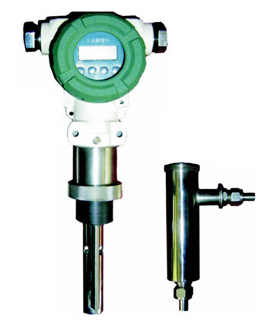
自动温度补偿。
能显示电极系统的零电位pH值与斜率。
4～20mA电流输出。

技术指标：
(1)工作条件
a. 环境温度：0～55℃
b. 相对湿度：小于85％
c. 供电电源：24V±5%
d. 被测溶液温度:5～55℃。
(2) 量程
酸度：0～14pH
温度：0～85℃
(3)基本误差
酸度：±0.05pH
温度：±0.5℃
(4) 输入阻抗:大于10¹²Ω
(5) 温度补偿范围及影响误差:5～55℃,±0.5％FS/10℃
(6) 电流输出: 4～20mA(RL≤500Ω) ±0.5％FS

